WKO verleiht Auszeichnung für 30 Jahre als Top-Softwarepartner der österreichischen Industrie:
ACAM Systemautomation ausgezeichnet

ACAM Systemautomation bietet österreichischen Kunden unter dem Motto „Solutions for Success“ als Vertriebs- und Lösungspartner von Siemens Digital Industries Software und aus eigener Entwicklung Softwarelösungen für Produktentwicklung und Fertigung sowie Engineering-Dienstleistungen. Das 1994 gegründete Unternehmen feierte kürzlich sein 30-jähriges Bestehen und erhielt nun für seine Verdienste um den Wirtschaftsstandort eine Auszeichnung von der Wirtschaftskammer Steiermark.

Leoben – Die ACAM Systemautomation GmbH ist einer der führenden österreichischen Anbieter von Industriesoftware für Entwicklung und Produktion sowie Simulationsdienstleistungen. Das Familienunternehmen – neben dem Alleineigentümer Johann Mathais zählen auch seine Frau Sabine und die beiden Söhne Jürgen und Andreas Mathais zu den rund 45 Mitarbeitenden – wurde am 2. April 1994 gegründet und feiert daher heuer sein 30-jähriges Bestehen.

Nachdem Landeshauptmann Mag. Christopher Drexler der ACAM Systemautomation GmbH 2022 das steirische Landeswappen verlieh, folgte nun die Auszeichnung für unternehmerische Leistung der Wirtschaftskammer Steiermark. Damit gratuliert die Standesvertretung dem Unternehmen zum 30-jährigen Firmenjubiläum und dankt ihm für den damit verbundenen Einsatz für den Wirtschaftsstandort Steiermark.

„Ich möchte diesen Dank an unsere Kunden, Partner und Mitarbeiter weitergeben, die diesen Erfolg erst ermöglicht haben“, sagte Johann Mathais anlässlich der Übergabe der Urkunde durch Astrid Maria Baumann, Landesobmann-Stellvertreterin und Bezirksgruppenobfrau Leoben der WKO und Alexander Sumnitsch, Regionalstellenleiter WKO Steiermark, die am 27. Juni 2024 am mit Hauptsitz von ACAM in Leoben (St) stattfand, und setzte fort: „Diese Auszeichnung ist für uns Motivation und Verpflichtung, weiterhin Spitzenleistungen zu erbringen und unseren Kunden einen exzellenten Service zu bieten.“

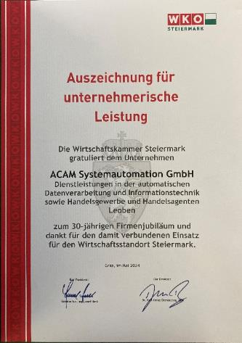 | Die 1994 gegründete ACAM Systemautomation wurde von der Wirtschaftskammer Steiermark für ihre 30-jährige, erfolgreiche Arbeit für den Wirtschaftsstandfort ausgezeichnet.
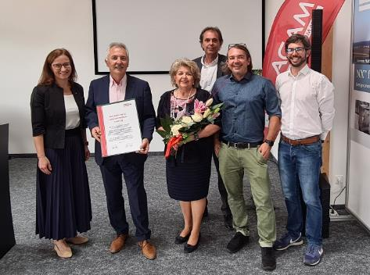 | Die Übergabe der Urkunde erfolgte am 27. Juni 2024 am mit Hauptsitz von ACAM in Leoben. Sie sorgte für gemeinsame Freude bei Astrid Maria Baumann, Landesobmann-Stellvertreterin und Bezirksgruppenobfrau Leoben der WKO, Johann und Sabine Mathais, Geschäftsführende Gesellschafter ACAM Systemautomation GmbH, Alexander Sumnitsch, Regionalstellenleiter WKO Stmk, Jürgen und Andreas Mathais, ACAM Systemautomation GmbH (von links) – Foto: ACAM

Über ACAM Systemautomation
Die 1994 gegründete ACAM Systemautomation GmbH mit rund 45 Mitarbeitenden am Sitz in Leoben (St) und drei weiteren Standorten in Ober- und Niederösterreich bietet Softwarelösungen für alle Aufgaben der Entwicklung und Produktion sowie der Produktpflege über alle Phasen des Produktlebenszyklus. Mit anwendungsspezifisch implementierten Lösungen unterstützt das innovative Unternehmen mehr als 700 Kunden in Gewerbe und Industrie dabei, Produkte besser, schneller und kostengünstiger auf den Markt zu bringen und so ihre Wettbewerbsfähigkeit zu verbessern.

Weitere Informationen finden Sie unter www.acam.at

